**CHAPTER 2. SALES MANAGEMENT**

Sebelum memahami modul-modul pada oddo kita harus membuat :

a.database

masukan password :opengpwd

b.membuat nama perusahaan sesuai form yang telah ada pada oddo

Sales management memungkinkan kita untuk mengelola dan mengklasifikasikan pesanan penjualan pada sistem struktural dan hirarki. Memungkinkan kita untuk membuat pesanan baru dan meninjau pesanan yang sudah ada..Intinya sales management berguna untuk mencatat transaksi dan laporan penjualan .Dalam modul ini penjual dapat mendapatkan seluruh informasi yang dibutuhkan hanya dalam satu layar saja, dapat melakukan kontrol terhadap pemesanan dan penigriman barang serta dapat mengetahui semua operasi yang dilakukan pelanggan.

Berikut adalah tampilan setelah menginstal sales

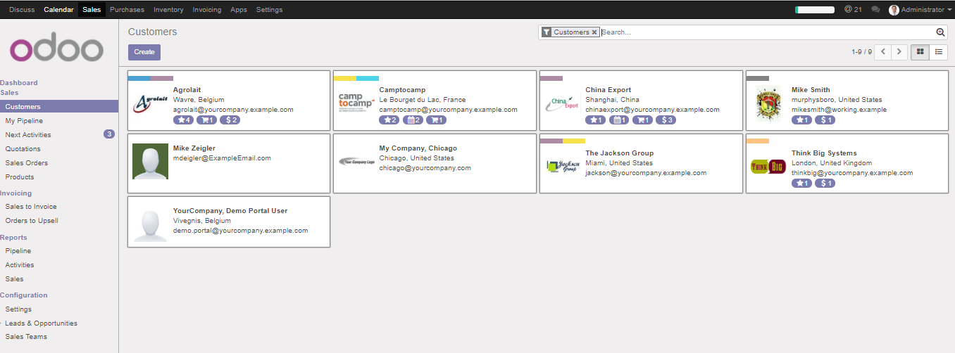

**Sales**

Penjualan (sales) adalah aktivitas atau bisnis menjual produk atau jasa. Dalam proses penjualan, penjual atau penyedia barang dan jasa memberikan kepemilikan suatu komoditas kepada pembeli untuk suatu harga tertentu.

Pada menu Purchase terdapat 4 Sub-menu, yaitu , Customers, Quotations Sales Orders dan Product.

A.Customer

Langkah-langkah membuat customers sebagai berikut :

1.Klik “Create”

2.isi form yang muncul sesuai yang diminta, jika perusahann bukan personal bisa di kilk “is a company”

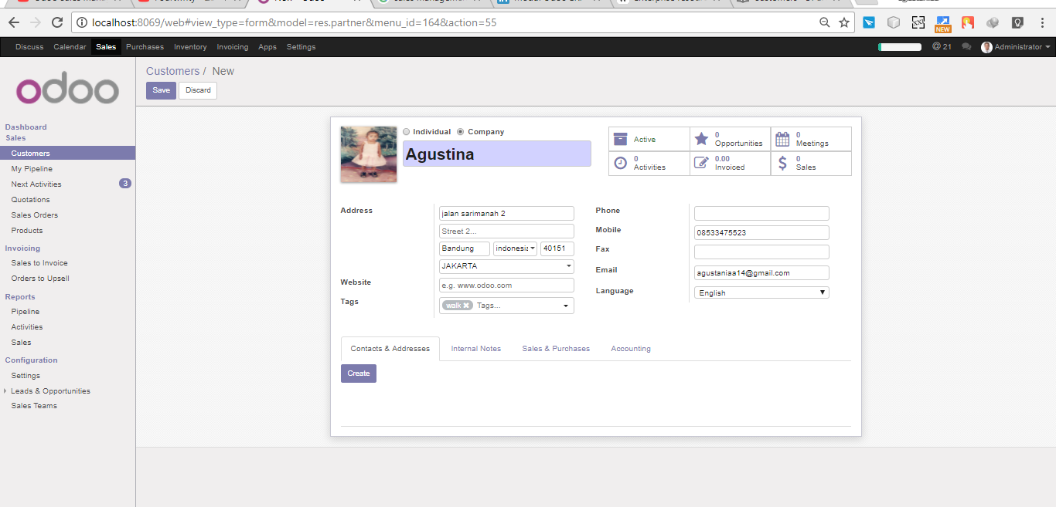

1. Name adalah :nama dari pelanggan. Jika perusahaan, klik "is a company?" dan isi dengan nama perusahaan.
2. Address adalah : alamat pelanggan tersebut atau alamat perusahaan.
3. Website adalah : halaman informasi yang disediakan melalui jalur internet sehingga bisa diakses di seluruh dunia selama terkoneksi dengan jaringan internet

3. Setelah form telah diisi, klik "Save" untuk mengakhiri pengisian form

B. Quotations

Quotation adalah surat penawaran yang diberikan kepada pelanggan kita setelah adanya permintaan penawaran. Quotation biasanya berisi:

* Kode dan deskripsi barang / jasa yang ditawarkan.
* Jumlah barang / jasa tersebut.
* Harga satuan.
* Diskon atau potongan harga.
* Total harga penawaran.
* Tata cara pembayaran

Langkah-langkah membuat Quatation sebagai Berikut :

1.Klik “Create”

2. Setelah mengklik "Create" akan muncul form yang anda harus mengisinya.

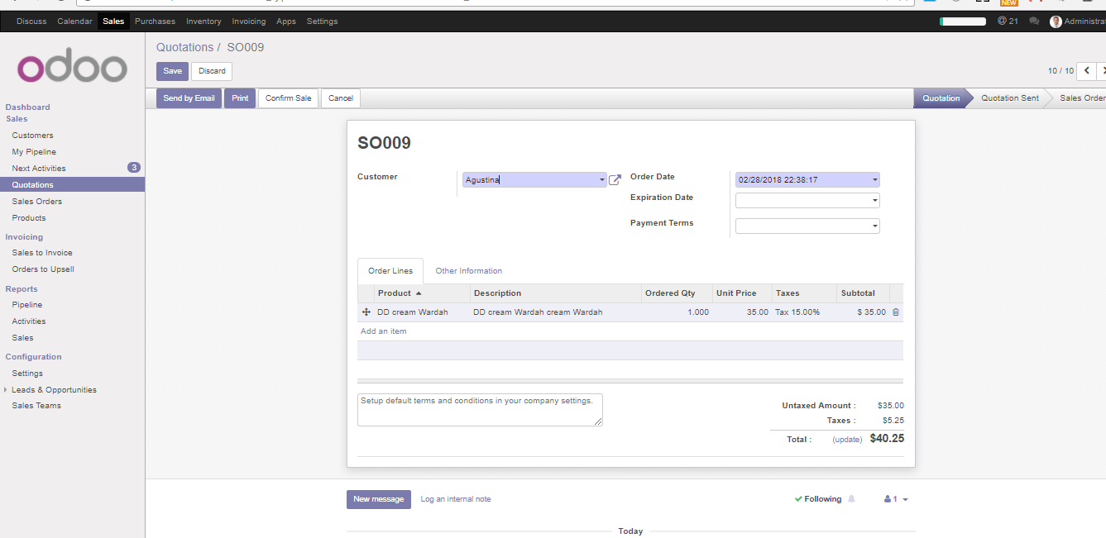

a. Customers adalah orang atau sekelompok orang yang merupakan pengguna akhir produk atau jasa yang dihasilkan dalam suatu sistem sosial. Dari kedua pengetian diaatas sudah bisa menerangkan apa arti dari masing-masing hal tersebut. Pelanggan bukanlah hanya terkait dengan satu yaitu membeli produk dan layanan kita saja.

b. Product adalah produk yang akan dipesan.

c. Description adalah deskripsi dari produk yang akan dipesan.

d. Quatity adalah banyak jumlah produk yang ingin dipesan.

e. Unit Price adalah harga satu produk yang akan dipesan.

f. Taxes adalah pajak dari produk yang akan dipesan.

g. Subtotal adalah jumlah harga yang akan dipesan dari hasil perhitungan quantity x unit price X taxes.

3.Setelah form telah diisi, klik "Save" untuk mengakhiri pengisian form

C.Sales Orders

Sales Order (Pesanan Penjualan) berfungsi untuk mencatat order pembelian yang dikirimkan oleh customer/pelanggan (mencatat transaksi penerimaan pesanan dari customer/pelanggan).

Langkah-lahkah membuat Sales Orders sebagai berikut:

1.Klik “Create”

2.setelah mengklik “create” akan muncul form yang anda harus mengisinya.

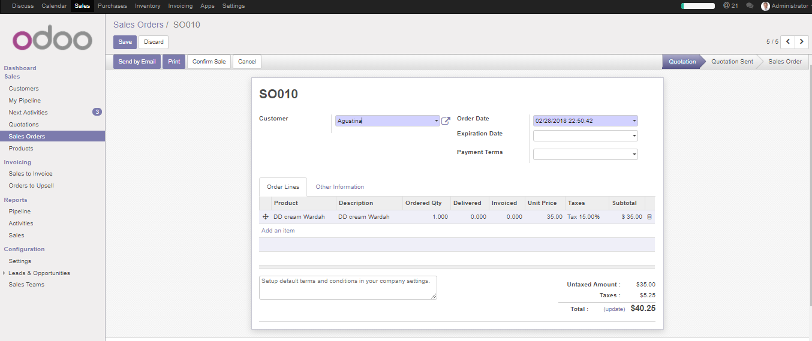

3.Setelah form telah diisi, klik "Save" untuk mengakhiri pengisian form

**D.Products**

segala sesuatu yang dapat ditawarkan ke pasar untuk mendapatkan perhatian, dibeli, digunakan, atau dikonsumsi yang dapat memuaskan keinginan atau kebutuhan.

Langkah-langkah membuat Products sebagai berikut:

1.Klik “Create”

2. setelah mengklik “create” akan muncul form yang anda harus mengisinya.

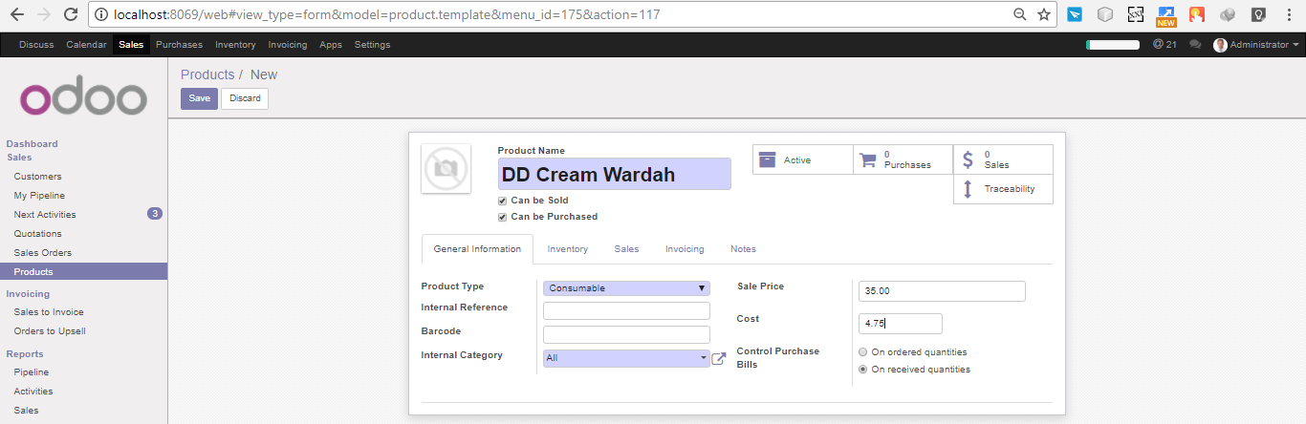

1. Produk Name adalah : nama sebuah produk yang akan dijual.
2. Product Type adalah : jenis produk tersebut :
3. Sale Price adalah : harga dari produk tersebut.
4. Can be Sold : hanya kita yang memproduksi barangnya,karena tidak ada perusahaan yang menjual barang yang sama.
5. Can be Purchase : Kita membeli bahan baku dari orang lain dan sifat barang tersebut di perusahaan kita tidak dapat dibeli.

Menu General Information :

* + Product Type :
  + Consumable : Dapat digunakan
  + Service : Jasa
* Internal reference : Catatan internal
* Barcode
* Internal Category
* Sale Price : Harga jual
* Cost : Ongkos pembuatan

Menu invoicing :

* Customer taxes : Penentukan biaya pajak products yang di jual
* Vendor taxes : Pajak yang diberikan saat kita membeli bahan baku di perusahaan lain

3. Setelah form telah diisi, klik "Save" untuk mengakhiri pengisian form

D.invoice

Invoice merupakan dokumen yang digunakan sebagai pernyataan tagihan yang harus di bayar oleh customer. Invoice digunakan sebagai bukti pengiriman dan biasanya diberikan setelah pengiriman barang dilakukan

E. Delivery

Delivery digunakan untuk mengatur informasi pengiriman barang yang meliputi jadwal pengiriman, jumlah barang, dan lokasi pengiriman barang.

Bisnis Proses dari Sales Order

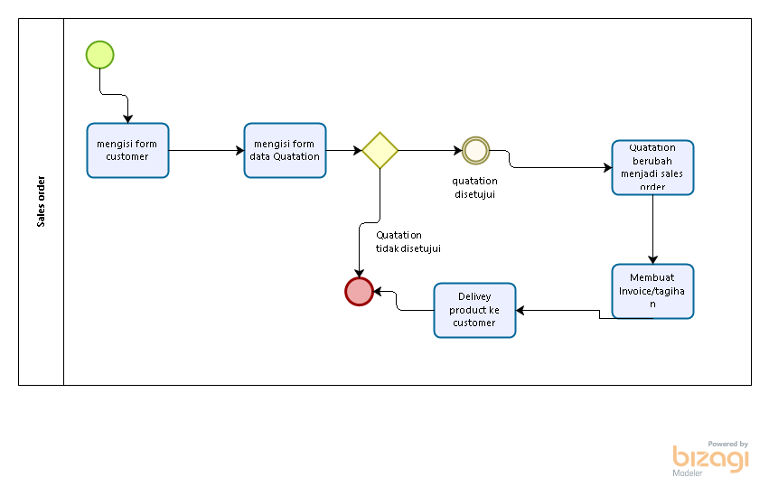

**CHAPTER 3 : CRM (CUSTOMER RELATIONSHIP MANAGEMENT)**

Customer Relationship Management (CRM) menyediakan alat dan pelaporan yang diperlukan untuk mengelola informasi pelanggan dan interaksi. Untuk membuat kesan pertama yang hebat dan menyimpannya, ada beberapa harapan layanan kritis:

A.Customer

Langkah-langkah membuat customers sebagai berikut :

1.Klik “Create”

2.isi form yang muncul sesuai yang diminta, jika perusahann bukan personal bisa di kilk “is a company”

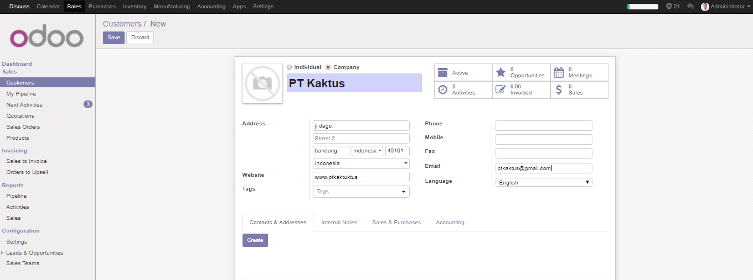

. 3. Setelah form telah diisi, klik "Save" untuk mengakhiri pengisian form

B. My Pipeline

melist data- data customer mana saja yang bias menjadi peluang bagi perushaan.

1.Klik “Create”

2.isi form yang muncul sesuai yang diminta, jika perusahann bukan personal bisa di kilk “is a company”

Pada kondisi pemesanan ini, customer dari PT LABCOIND ingin melakukan kerjasama dan melakukan pembelian mesin photocopy. Note ini dituliskan pada internal notes



3.Buat opportunities dari pemesanan customer kemudian isi data sesuai dengan pesanan

pelanggan.

4. Buka Opportunitiees yang telah dibuat

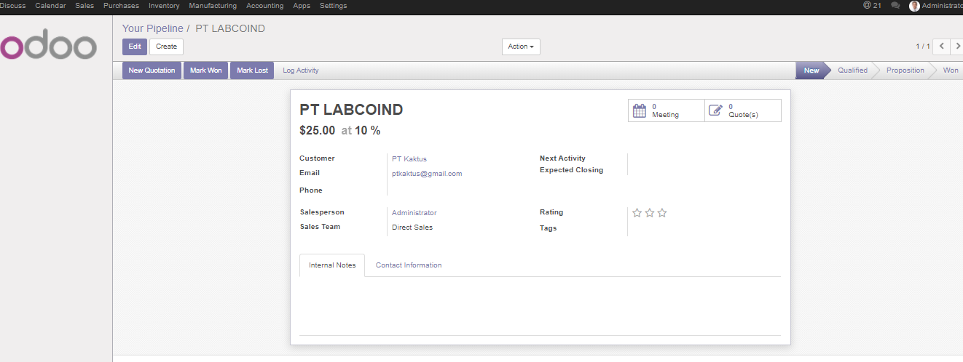

5.      Pilih **Log an activity**, kemudian isi kegiatan yang akan dilakukan dengan calon pelanggan. Kemudian klik **Log & Schedule Next**.

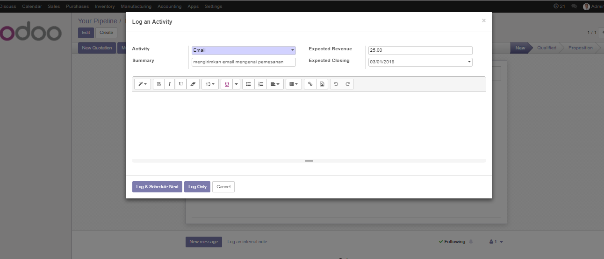

**Log an activity**,

* Activity :
* Email : melakukan diskusi dengan calon customer melalui email.
* Call : melakukan diskusi dengan calon customer via telfon.
* Follow up quote :
* Summary : Deskripsi kegiatan
* Expected revenue : pendapatan yang diharapkan dari calon customer
* Expected closing : tanggal kegiatan

**Log & Schedule Next**.

* Activity :
* Email : melakukan diskusi dengan calon customer melalui email.
* Call : melakukan diskusi dengan calon customer via telfon.
* Follow up quote
* Next Activity Date : tanggal pelaksanaan aktivitas
* Summary : deskripsi kegiatanWSS

6.      Kemudian isi kegiatan yang akan dilakukan berikut nya (Pertemuan berikutnya ialah meeting) lalu klik **schedule acitvity**.

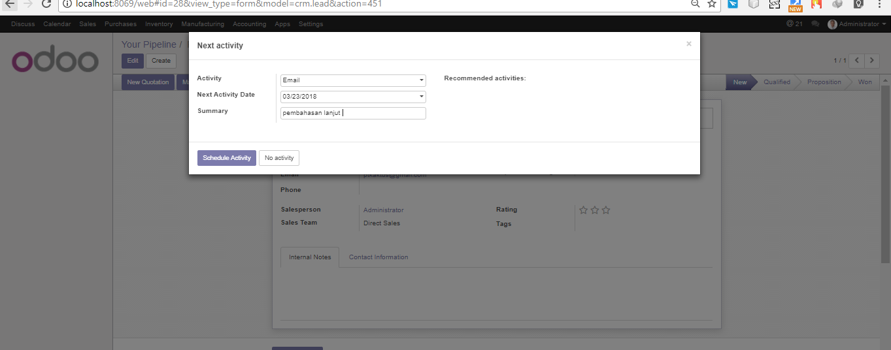

* Activity :
* Email : melakukan diskusi dengan calon customer melalui email.
* Call : melakukan diskusi dengan calon customer via telfon.
* Follow up quote
* Next Activity Date : tanggal pelaksanaan aktivitas
* Summary : deskripsi kegiatanWSS

7.      Klik menu **meeting** untuk mensetting kapan akan meeting sebagai reminder lalu klik pada tanggal dan **create** Jika sudah waktu pengingat muncul, makan akan ada notif seperti gambar dibawah

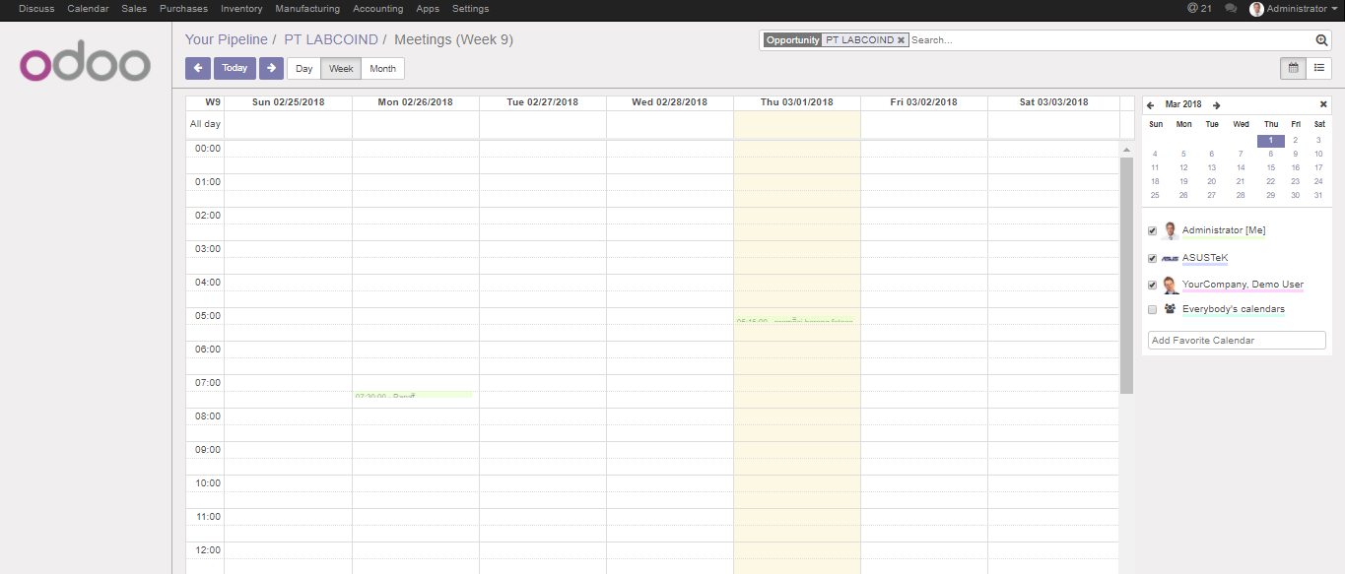

8.   Setelah negoisasi dengan pelanggan selesai dan berhasil ingin membeli, klik **mark won** . Tetapi jika gagal klik **mark lost**. (Disini proses quoatation dibuat atau tidak)

**CHAPTER 4: PURCHASE MANAGEMENT**

Purchase management memungkinkan anda untuk mencari penjual dari harga penawarannya dan mengkonversikannya menjadi pesanan pembelian. Odoo memiliki beberapa metode pemantauan dan pelacakan faktur penerimaan barang yang dipesan. Kita dapat menangani peneriman yang partial di Odoo, sehingga kita masih dapat mengetahui barang yang masih akan diantarkan. Odoo memungkinkan sistem untuk menggenertae secara otomatis draft pembelian.

Pada menu Purchase terdapat 4 Sub-menu, yaitu Requests for Quotation, Purchase Orders dan Vendors

**A.Vendors /Suppliers**

Perusahaan yang secara berkelanjutan menjual barang kepada kita. Biasanya barang tersebut bukanlah untuk dijual lagi, tapi lebih kepada pendukung kegiatan usaha. Langkah-lahkah membuat Vendor sebagai berikut:

1.Klik “Create”

2. setelah mengklik “create” akan muncul form yang anda

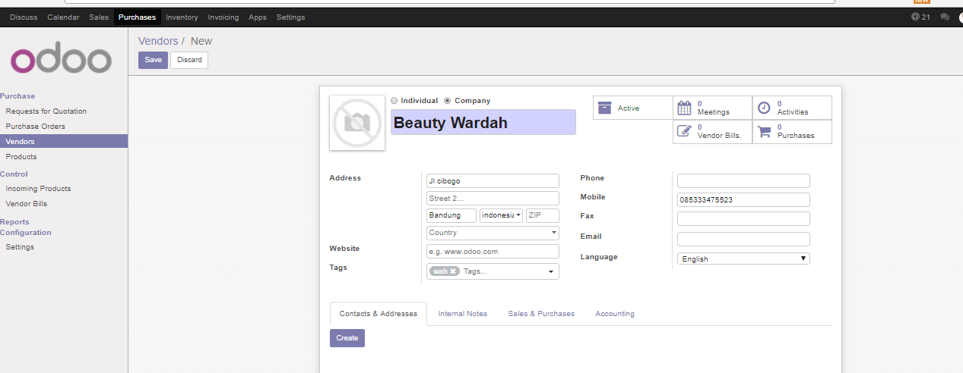

a. Nama adalah nama perusahaan ataupun personal.

b. Company adalah nama perusahan, akan muncul jika menggunakan data pribadi

c. Alamat adalah tempat dimana anda tinggal ataupun bekerja. Jika menggunakan data perusahaan, alamat diisi tempat dimana perusahaan itu berada.

d. Website adalah halaman informasi yang disediakan melalui jalur internet sehingga bisa diakses di seluruh dunia selama terkoneksi dengan jaringan internet.

e. Job Position adalah dibagian mana ada ditempatkan pada perusahaan.

**B.Requests for Quotation**

Request for Quotation, yaitu dokumen yang berisi permintaan penawaran harga kepada supplier

Langkah-lahkah membuat Request for Quotation sebagai berikut

1.Klik “Create”

2. setelah mengklik “create” akan muncul form yang anda

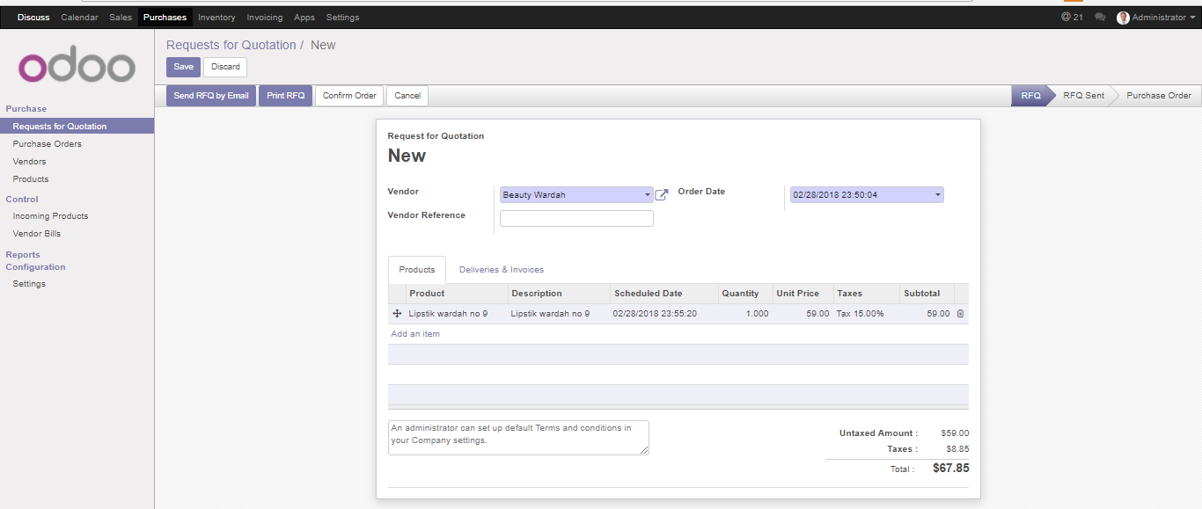

1. Vendor adalah perusahaan yang secara berkelanjutan menjual barang kepada kita.Biasanya barang tersebut bukanlah untuk dijual lagi, tapi lebih kepada pendukung kegiatan usaha.

b. Order Date (waktu pemesanan.)

c. Deliver to (dikirim kepada siapa),

d. Product adalah produk yang akan dipesan.

e. Description adalah deskripsi dari produk yang akan dipesan.

f. Quatity adalah banyak jumlah produk yang ingin dipesan.

g. Unit Price adalah harga satu produk yang akan dipesan.

i. Taxes adalah pajak dari produk yang akan dipesan.

j. Subtotal adalah jumlah harga yang akan dipesan dari hasil perhitungan quantity x unit price X taxes

3. Setelah form telah diisi, klik "Save" untuk mengakhiri pengisian form

**B.Purchase Orders**

Purchase Orders (PO) adalah dokumen yang berfungsi sebagai daftar pesanan atas pembelian yang akan dilakukan. Langkah-lahkah membuat Purchase Order sama seperti Request for Quotation.

**D.Incoming Products**

Langkah-lahkah membuat Incoming Products sebagai berikut

1.Klik “Create”

2. setelah mengklik “create” akan muncul form yang anda

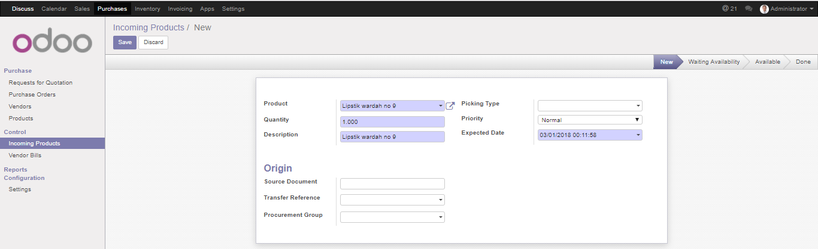

a. Product adalah produk yang akan dipesan.

b. Description adalah deskripsi dari produk yang akan dipesan.

c. Order Date (waktu pemesana n.)

d. Destination Location adalah lokasi yang ingin dituju

e. Destination address adalah alamat yang ingin dituju

f. Priority adalah prioritas dari barang tersebut, normal, penting atau sangat penting

g. Expired Date adalah waktu terakhir penerimaan barang.

3.Setelah form telah diisi, klik "Save" untuk mengakhiri pengisian form.

**E.Vendor Bills**

dokumen yang berfungsi sebagai pernyataan tagihan yang harus dibayar pembeli atas barang yang dibeli peruasahaan.

1.Klik “Create”

2. setelah mengklik “create” akan muncul form yang anda

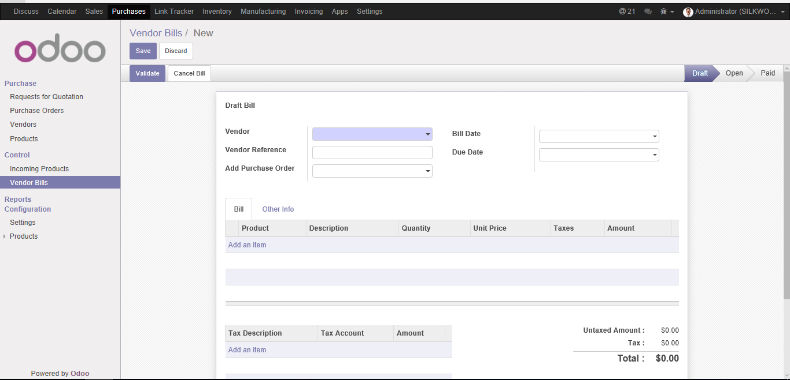

3. Jika sudah mengisikan formulir diatas maka tekan button validate

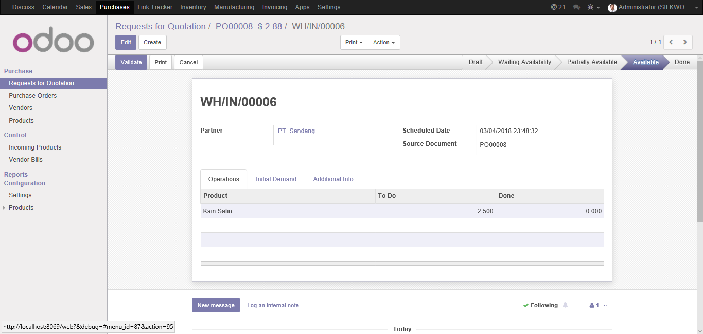4 .Jika formulir sudah terisi maka pada saat sesudah menekan tombol validate akan muncul seperti page diatas.

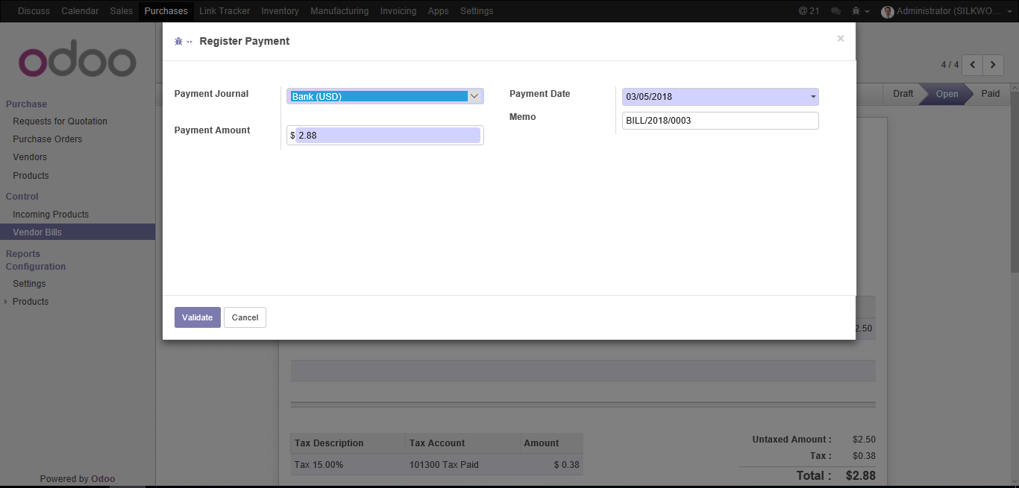

* Tekan tombol register payment untuk menentukan payment journal akan dibayar via bank (transfer) atau cash
* Payment amount : banyak jumlah yang harus dibayarkan
* Payment date : waktu pelaksanaan melakukan pembayaran
* Memo : sedikit catatan mengenai register payment
* Tekan tombol validate jika sudah selesai.

Bisnis Proses

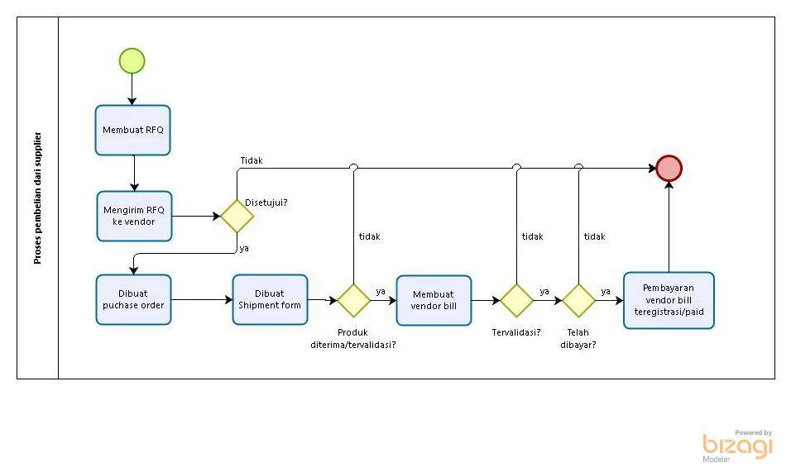

**CHAPTER 5 MANUFATURING**

Dalam kegiatan perindustrian, manufaktur merupakan aktivitas inti dari suatu industri. Manufaktur sendiri dapat diartikan sebagai aktivitas yang saling berhubungan untuk memproses/membuat suatu produk yang dimana didalam proses tersebut meliputi perancangan produk, pemilihan material, perencanaan proses, perencanaan produksi, manajemen, pemasaran, yang didalamnya melibatkan material, mesin, alat, dan tenaga kerja. Mengingat pentingnya suatu kegiatan manufaktur terhadap suatu industri, maka dari itu diperlukan metode-metode yang dapat digunakan untuk menentukan aktivitas yang dilakukan untuk suatu produk yang dimana didalam aktivitas itu melibatkan material, mesin, metode perencanaan,dan pemasaran atau biasa disebut dengan manufacturing management.

Fungsi dari manufacturing itu sendiri adalah supaya dalam proses produksi itu bisa berjalan secara efektif dan efisien sehingga produk yang dikeluarkan itu mencapai performansi produktivitas total sistem yang optimal, seperti; waktu produksi, ongkos, dan utilitas mesin.

Disini Sistem Informasi Management berbasis Odoo membantu perusahaan memanage semua kegiatan manufaktur mulai dari pemesanan, BOM, penjadwalan dll

Terdapat 4 sub modul pada modul Manufacturing diantaranya: Manufacturing Orders, Work Oders, Bill of Materials,Routing,work center

1. Manufacturing Orders

Manufacturing Order berisi perintah yang dibutuhkan untuk memproduksi barang-barang, dan diklasifikasikan ke dalam urutan internal yang (akan diproduksi oleh perusahaan itu sendiri) dan ketertiban subkontrak (akan diproduksi oleh subkontraktor). Urutan manufaktur dipersiapkan sebagai petunjuk manufaktur.

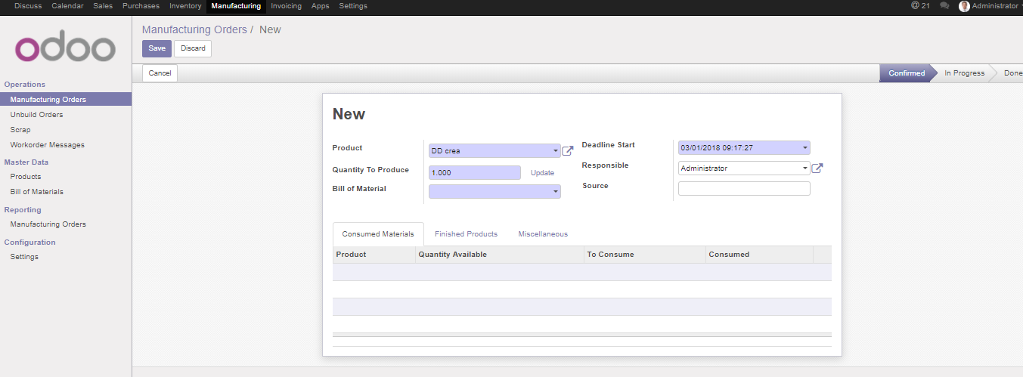

* Isi formulir manufacturing orders :
* manufacturing orders
  + product : produk apa yang akan di produksi
  + quantity to produce : banyak produk yang akan di produksi
  + Bill Of Material : bahan yang digunakan dalam memproduksi
  + Deadline start : batas waktu produksi
  + Responsible : yang bertanggung jawab terhadap produksi
  + Source
* Jika telah yakin dengan data yang dimasukan saat memproduksi barang maka tekan tombol save
* Pada saat akan memproduksi system akan secara otomatis memeriksa bill of material (ketersediaan bahan) ke inventory
* Jika bahan baku tidak tersedia maka harus klik tombol check availability & tombol produce
* Record production -> mark as done

Bisnis Proses

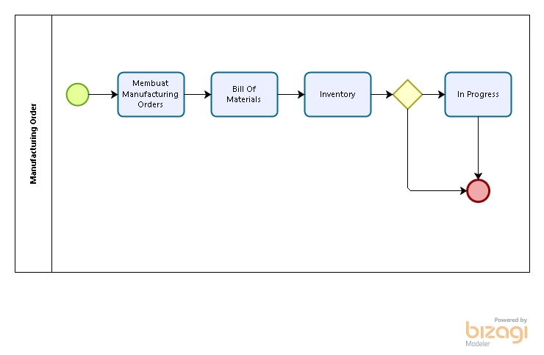

**CHAPTER 6 ACCOUNTING AND FINANCE**

Software ERP untuk keuangan dan akutansi, modul back office ini yang digunakan unutk semua jenis usaha untuk mengelola data keuangan, mengendalikan cash flow perusahaan dan menyusun laporan keuangan dan informasi keuangan lainnya agar dapat digunakan untuk mengambil keputusan. Modul ini digunakan untuk menyediakan fasilitas Accounting and Finance yang di dalamnya terdapat sub-sub modul yaitu

A.create

Chart of Account : untuk mendata semua data pemasukan dan pengeluaran yang terjadi saat transaksi.

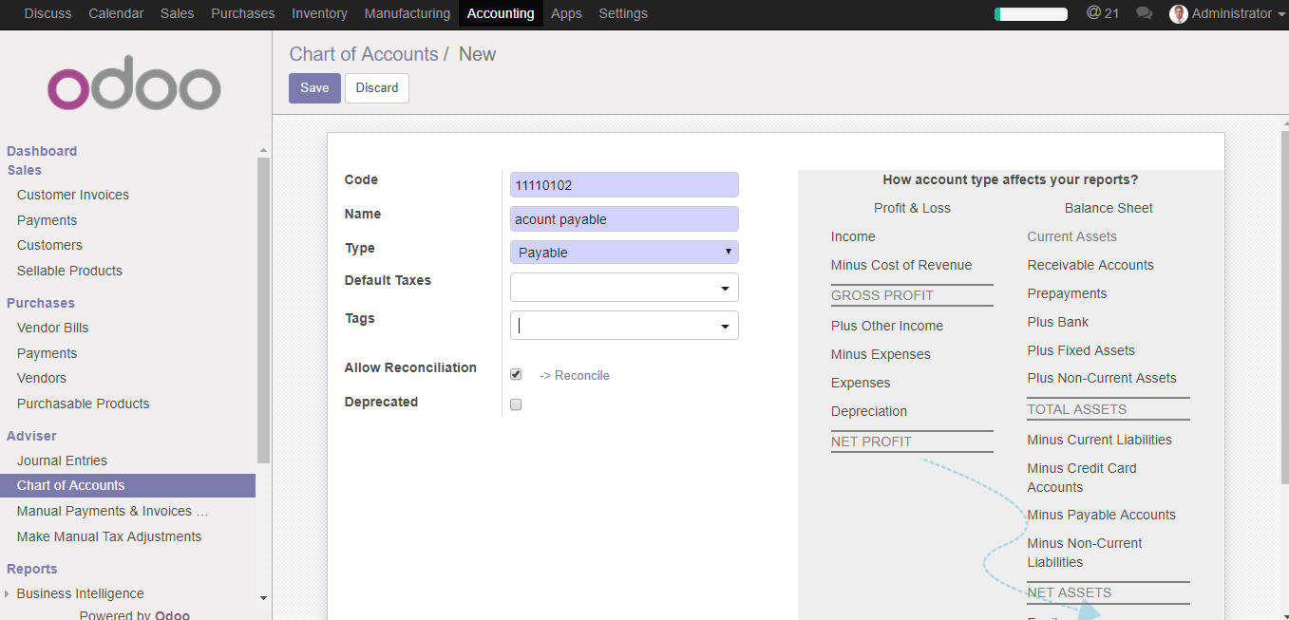

B Journal Entries

Semua proses transaksi yang sudah dilakukan dengan vendor maupun customer biasa, akan secara otomatis tampil ke dalam journal entries (status transaksi / debit kredit).

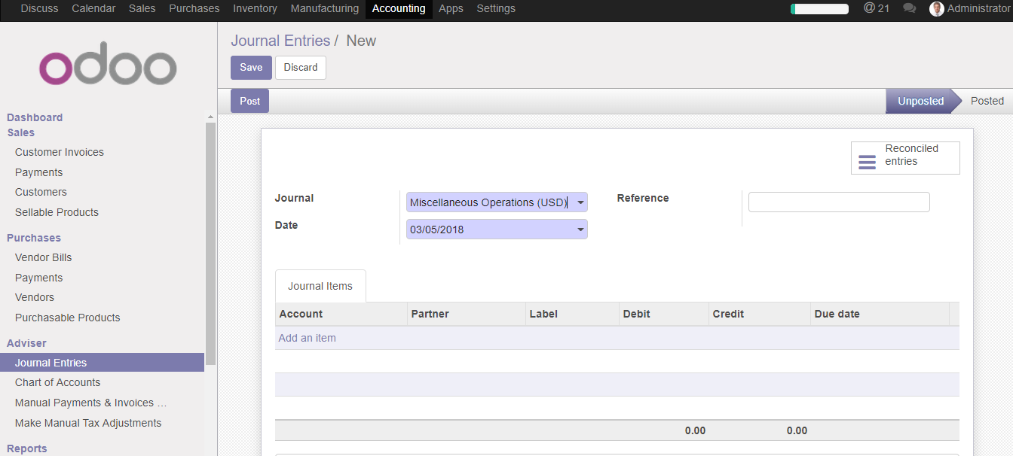

* Saat melakukan pengisian data di journal entries ada beberapa hal yang harus di perhatikan, dimana jumlah debit dan credit harus bernilai sama (balance) agar data bisa di save.

**customer pad accounting terdiri dari beberap bagian**

**1.kita create Customer adalah: pembeli dari perusahaan kita**

**lalu mengisis form yang ada**

**- customer invoices= pembayaran customer dengan berhutang**

**-customer Refunds = cuman untuk mengambil beberapa barang**

**-sales receipts= sama dengan customer invoices hanya tidak membutuhkan memasukan barang atau bukti secara detail**

**- customer payments: selurh pembayaran yang telah di bayar pada perusahaan**

**Bisnis Proses**

